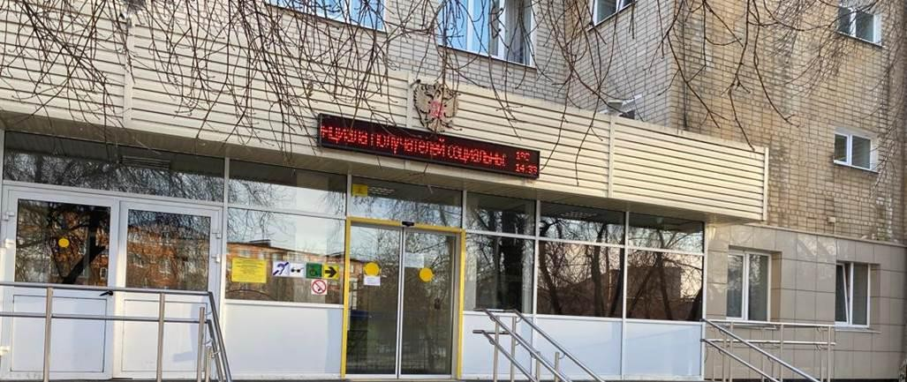
Государственное автономное стационарное учреждение
Социального обслуживания Свердловской области
«Каменск-Уральский психоневрологический интернат»
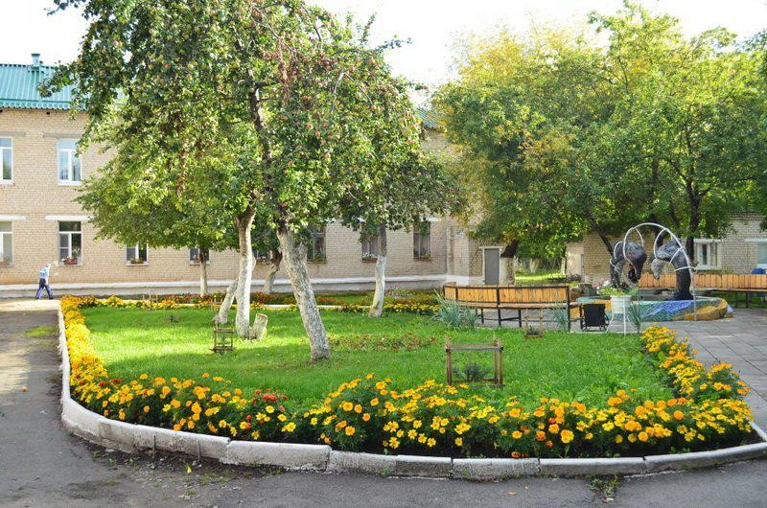
22 марта 1967 г. на основании распоряжения исполнительного комитета Свердловского Совета депутатов трудящихся от 22.03.1967г. № 319-P Каменск
- Уральский дом - интернат для престарелых и инвалидов впервые распахнул свои двери в стенах двухэтажного здания по ул.
Каменская, дом 49., рассчитанного на 310 койко-мест.

Штат работников при открытии был в количестве четырёх человек:
- директор
- старший бухгалтер
- кладовщик
- заведующий хозяйством

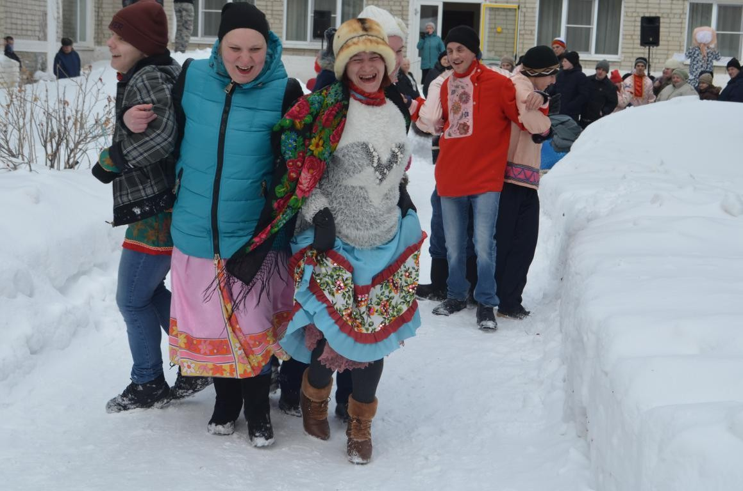
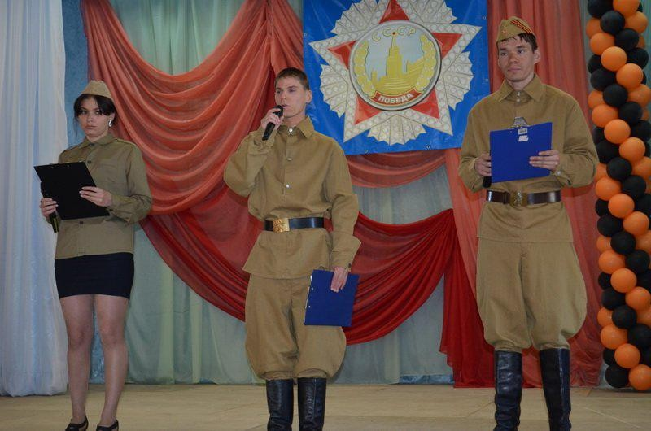
реабилитационных мероприятиях.
Первым директором был Бусыгин Василий Гаврилович, который работал с 1967-1987гг. Вся тяжесть становления дома - интерната легла ему на плечи. За 20- летний период работы он сделал огромный вклад в развитие дома - интерната, на протяжении 10 лет коллектив дома - интерната занимал первые места в социалистических соревнованиях среди областных учреждений социальной защиты. Бусыгин В.Г. много лет был председателем Совета директоров учреждений социальной защиты области. Закончил работу в 1987г. в связи с уходом на заслуженный отдых.
Дом - интернат был предназначен для постоянного, временного (сроком до 6 месяцев) и пятидневного проживания престарелых граждан (мужчин старше 60-ти лет, женщин старше 55-ти лет), инвалидов 1,2 групп, оказавшихся в трудной жизненной ситуации, нуждающихся в уходе, бытовом и медико-социальном обслуживании, социально - трудовой адаптации и

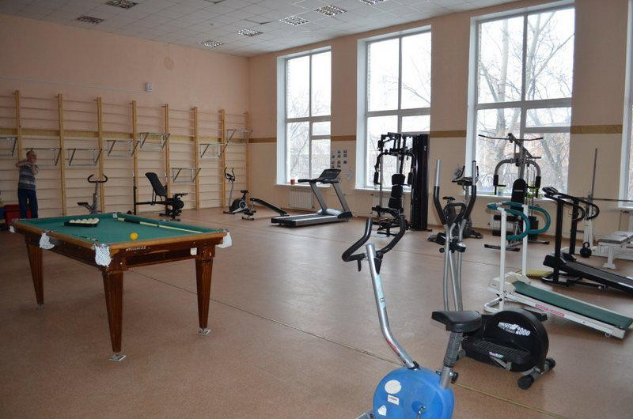
Со временем по Свердловской области число граждан пожилого возраста и инвалидов, нуждающихся в определении в дом-интернат возросло, и двухэтажное кирпичное здание уже не могло вместить всех тех, кому были необходимы забота и внимание и в 1987 году введен в эксплуатацию второй корпус.
В 1987 на смену Бусыгину В.Г. пришёл новый руководитель Тepeщeнкo Владимир Ильич.
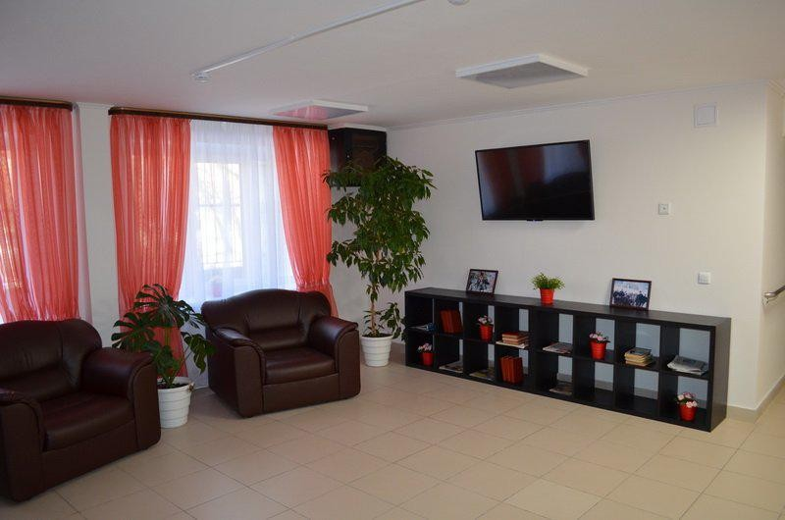
В учреждении продолжалась поддерживаться непосредственная взаимосвязь процессов медицинской и социальной адаптации, занятости инвалидов, создании условий для выявления и развития сохранных способностей, организация досугового времени.
Развитие и успехи любого учреждения всегда зависят от тех, кто стоит во главе организации и от коллектива. С каждым годом количество персонала расширялось.
C 1994г. с уверенностью берет правление интернатом в свои руки Удалых Анатолий Алексеевич, который продолжал вкладывать много сил и старания к общему делу, жизнеобеспечению людей, проживающих в интернате.
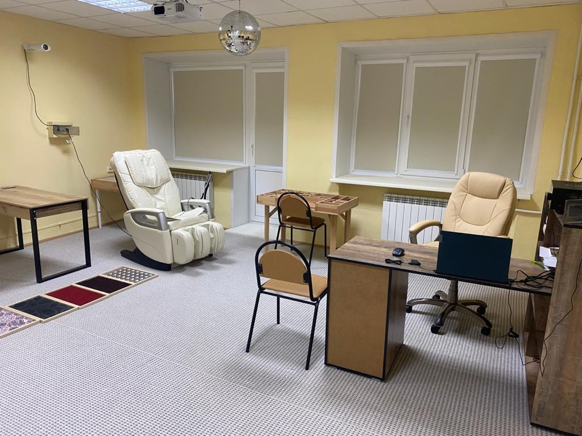
В 1995 г. на основании постановления главы администрации города Каменска - Уральского от 03.04.1995г. № 388 Каменск - Уральский дом - интернат для престарелых и инвалидов переименован в мeдикo-сoциальнoe учреждение «Каменск - Уральский дом-интернат для престарелых и инвалидов».
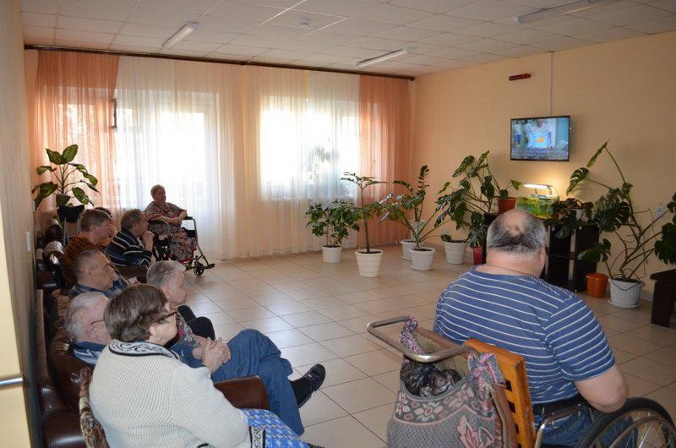
A в 1998 г. согласно постановления главы города Каменска - Уральского от 19.05.1998г. 607 Мeдикo-сoциальнoe учреждение «Каменск - Уральский дом - интернат для престарелых и инвалидов переименован в Государственное областное стационарное мeдикo-сoциальнoe учреждение социального обслуживания системы социальной защиты населения «Каменск - Уральский дом - интернат для престарелых и инвалидов».
C 2005 года в должность директора вступает Белоногова Тамара Филипповна, руководившая учреждением на протяжении 15 лет. В ходе своей многолетней деятельности она продолжала создавать уют и комфорт, для проживающих в интернате.
C 2005 года в доме - интернате существует социальная служба, работники которой в рамках задач, определённых уставом учреждения ведут консультирование, посредничество и индивидуальную помощь и услуги клиентам,

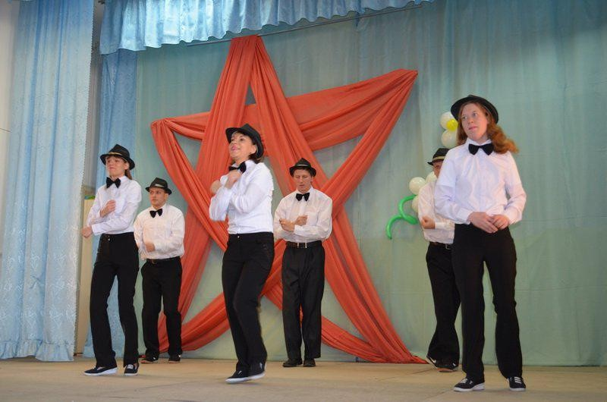
испытывающим разнообразные и личные проблемы. Проводят анкетирование и социологические опросы для выявления проблем, нужд клиентов по условиям проживания. Содействуют клиентам в своевременном получении льгот, пособий и компенсаций, положенных по законодательству, а также проводят работу по взаимодействию с различными организациями с целью защиты прав и законных интересов престарелых граждан и инвалидов.
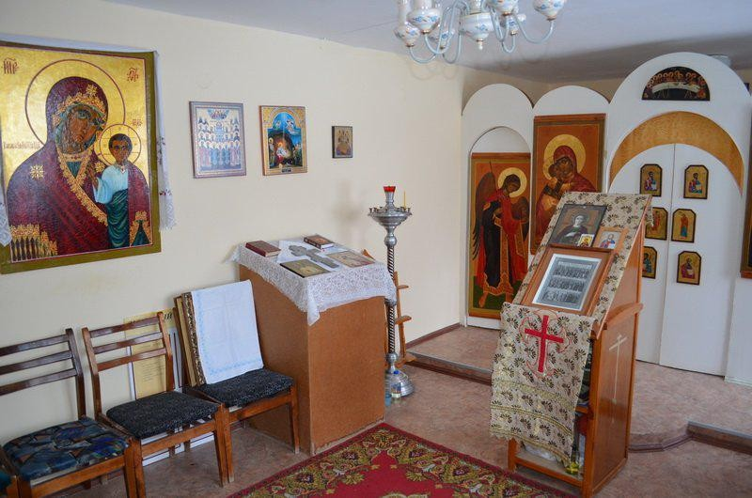
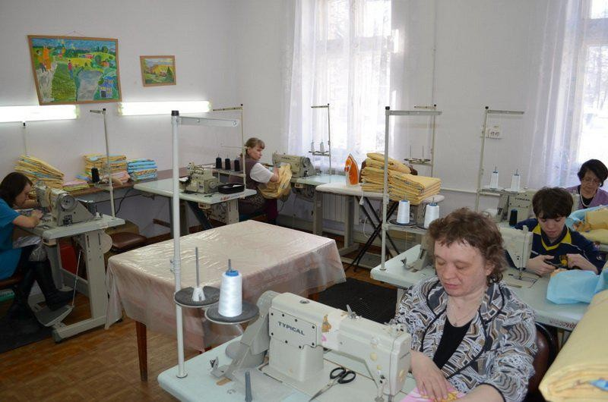
C 2009 г. в интернате начал проводится карнавал, посвященный Дню города. Карнавал стал традиционным. Каждый год темы карнавала разные. С марта по май месяц на базе Государственного образовательного учреждения начального профессионального образования Свердловской области «Профессионального училища №64» сотрудники прошли обучение по квалификациям:
- швея — 10 человек;
- маляр, штукатур, облицовщик - плиточник, каменщик — 11 человек.
Присвоены квалификационные разряды и выданы квалификационные удостоверения.
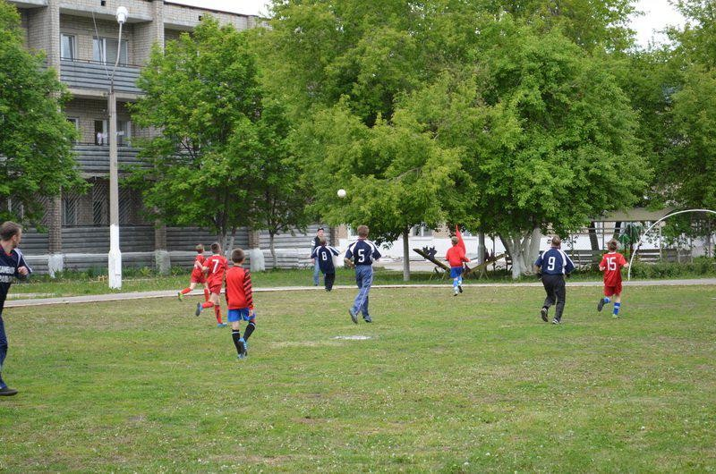
С изменением ситуации в стране стали меняться цели и задачи учреждения, возникла потребность в раскрытии внутренних ресурсов клиентов учреждения, чтобы сохранять свою активность, быть востребованными и комфортно жить в обществе возникла необходимость в социальных работниках.

C 2010 г. в доме - интернате для православных верующих клиентов организован и функционирует храм «Пантелеймона Целителя», ведётся совместная работа с Сёстрами милосердия.
В учреждении проводится работа по оздоровлению клиентов. Для этих целей имеется спортивный зал, оборудованный специальными тренерами. Каждое утро для всех желающих проводится утренняя зарядка.
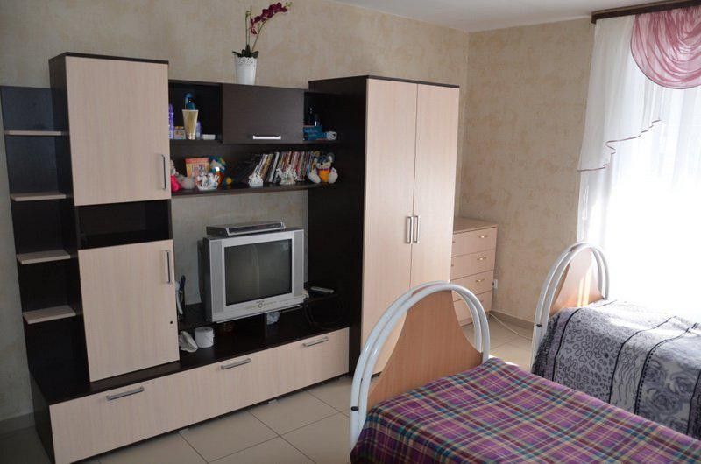
В октябре 2010 года состоялось открытие спортивной площадки, включающей в себя футбольное поле, баскетбольно - волейбольную площадку, беговую дорожку, площадку для игры «Бочче».
В 2010 году дом - интернат стал членом Специального Олимпийского комитета Свердловской области, цель которого социальная адаптация инвалидов с нарушениями интеллекта, их широкое вовлечение в общественную жизнь через регулярные занятия спортом и организацию круглогодичных тренировок и соревнований.

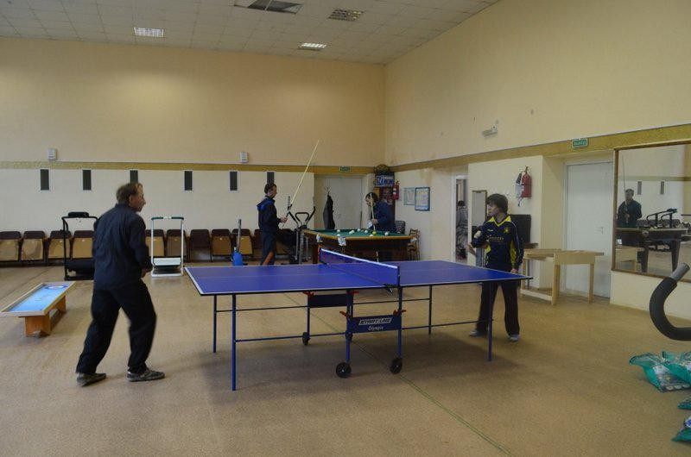
Для осуществления лечебно - трудовой деятельности в учреждении были созданы мастерские:
- Швейная мастерская занимается пошивом и ремонтом одежды клиентов, выполняются работы по индивидуальной маркировке постельного и нательного белья;
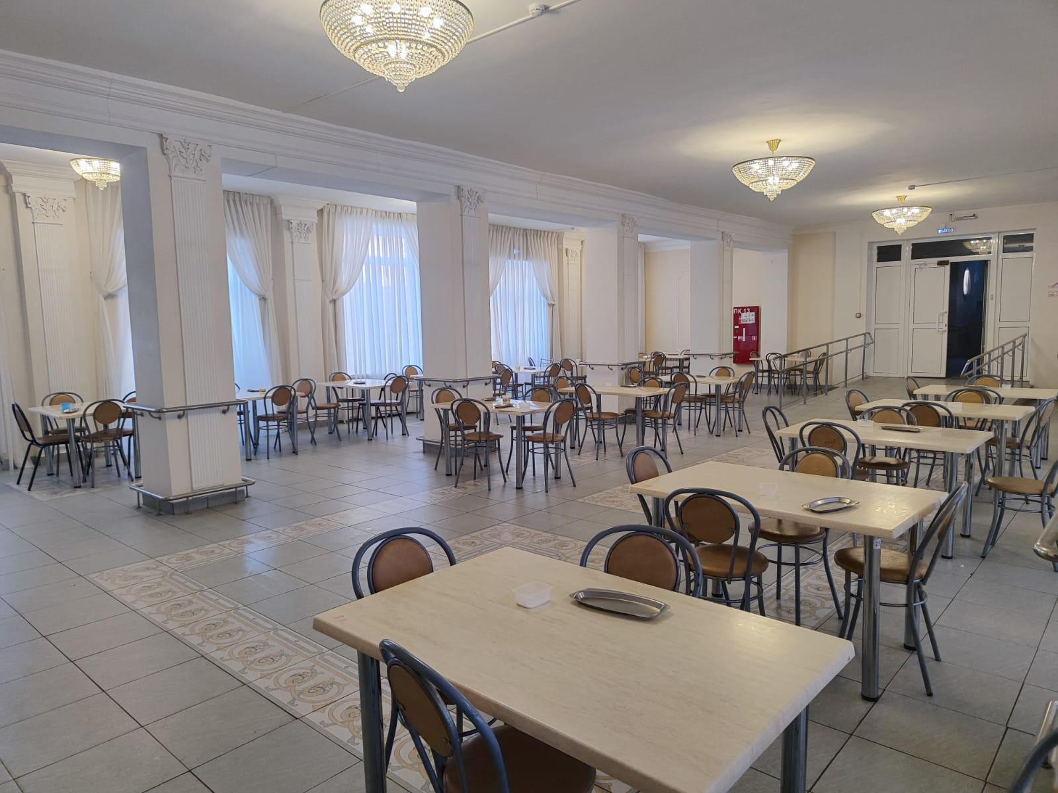
- Веночная мастерская - занимается изготовлением венков, которая функционировала до 2019 года.
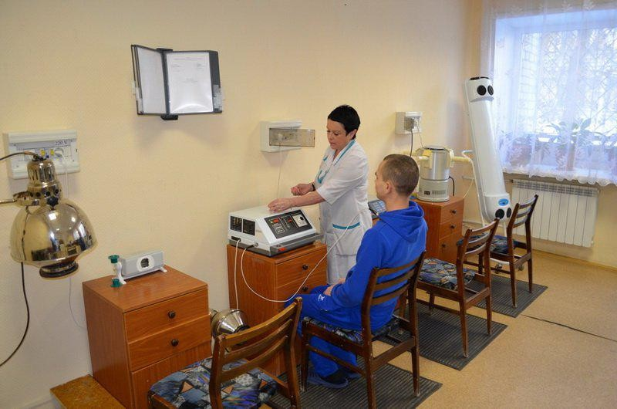
На основании приказа Министерство социальной защиты населения Свердловской области №810 от 19.09.2011r.» учреждение переименовано в Государственное бюджетное стационарное учреждение социального обслуживания населения Свердловской области «Каменск - Уральский» психоневрологический интернат», а в 2013 г. в связи с увеличением лиц, имеющих психические расстройства согласно Постановления Правительства Свердловской области от.03.12.2013г. № 1465-ПП было принято решение о переименовании в Государственное автономное стационарное учреждение социального обслуживания населения Свердловской области
«Каменск - Уральский психоневрологический интернат»
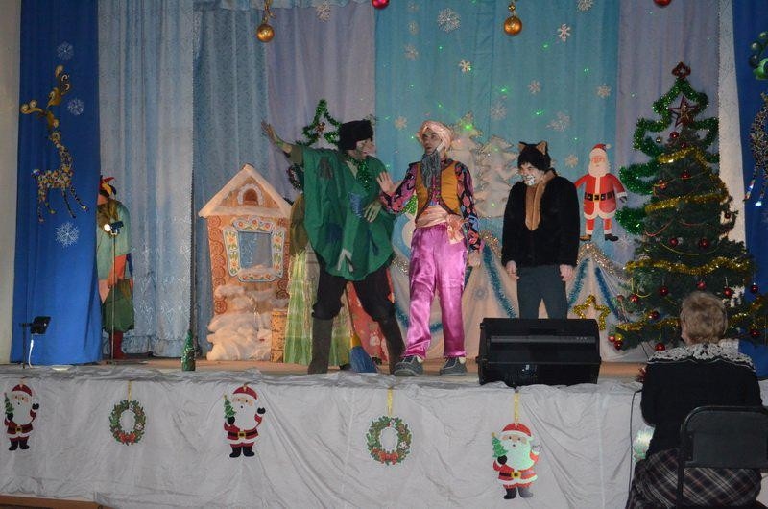
Главной задачей, поставленной перед руководством учреждения было — создание инвалидам и престарелым гражданам комфортной обстановки, близкой по условиям к домашней, семейной, чтобы они смогли раскрыть свои возможности и таланты.
К услугам клиентов в учреждении имеются: два спальных корпуса, пищеблок, банно - прачечный комплекс, парикмахерская, склад личных вещей. В каждом отделении на этажах имеются бытовые, душевые, ванные комнаты и туалеты.
Для проведения культурно - массовой работы имеется зрительный зал, где проводятся праздники. концерты, лекции и демонстрируются фильмы.
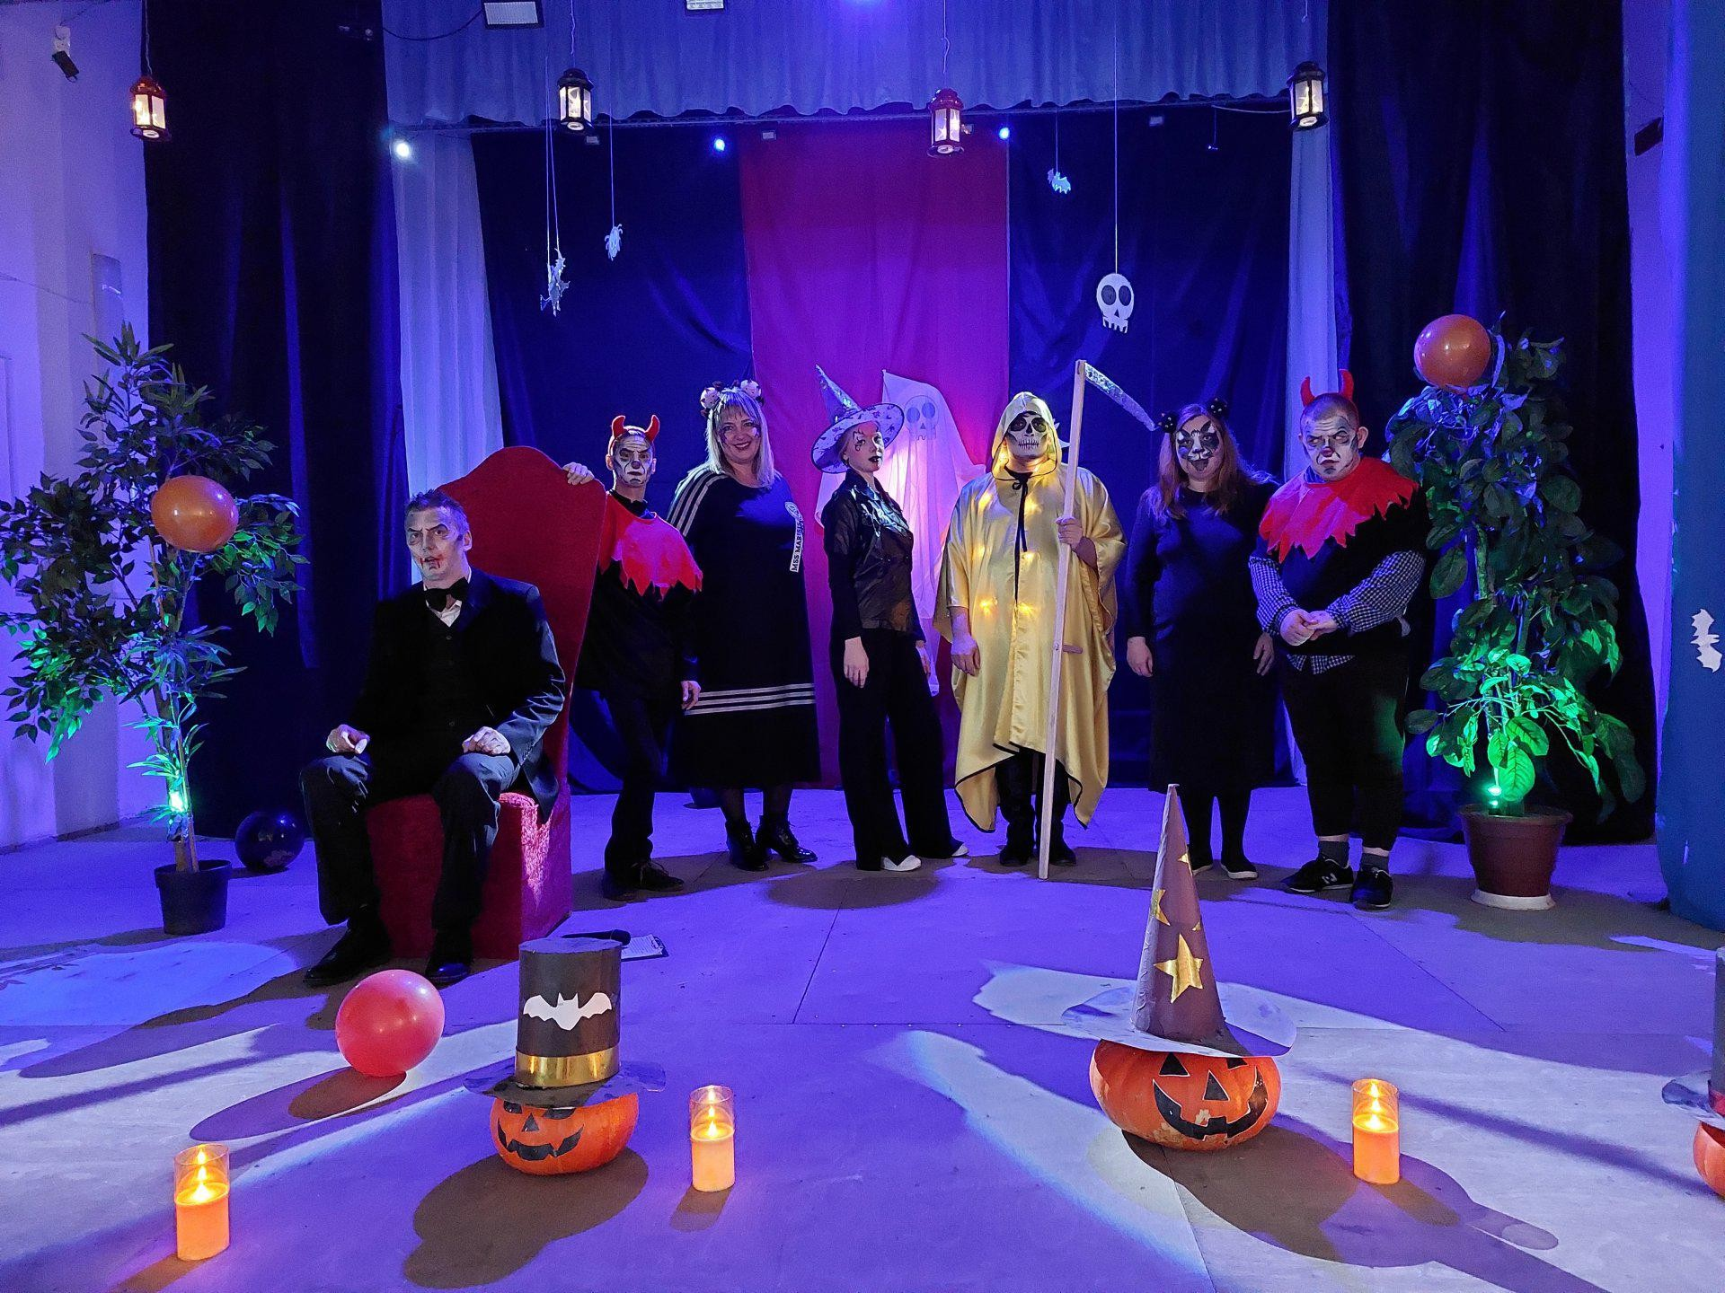
C 2013 г. в ПНИ работает Виртуальный концертный зал филармонии г. Екатеринбурга, интернат принял участие во втором форуме филармонических собраний области.
Установлено местное радиовещание, что позволяет информировать клиентов о происходящих событиях.
В 2014 г. служба социально - трудовой реабилитации на ежегодном городском конкурсе «Славим человека труда» за чёткую организацию труда, слаженную работу, за высокие
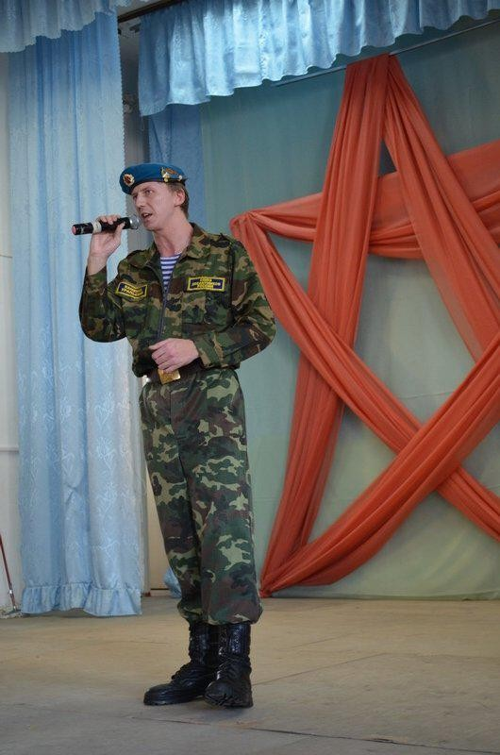
производственные показатели, ответственность и профессионализм была награждена почестной грамотой муниципального образования г. Каменска - Уральского.
C 2016 г. в целях повышения эффективности деятельности учреждения была поставлена задача — проведение социально-экономических реформ, в т.ч. развития сферы оказания социальных услуг на платной основе.
В 2018 год было открытие нового пищеблока.
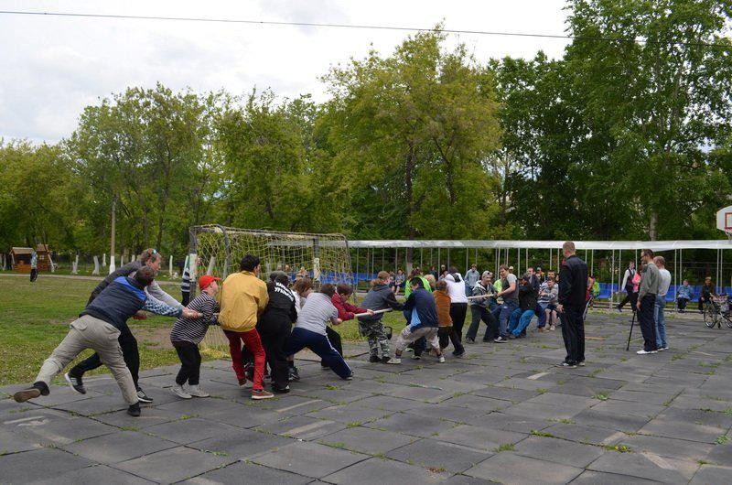
C 2020г. на основании Приказа Министерства социальной политики Свердловской области № 246 от 23.04.2020 г. в названии Учреждения внесены изменения, где Учреждение переименовалось из Государственного Автономного Стационарного Учреждения Социального Обслуживания населения Свердловской области «Каменск - Уральский психоневрологический интернат»
Государственное Автономное Стационарное Учреждение Социального Обслуживания Свердловской области «Каменск-Уральский психоневрологический интернат».
Также в 2020 году произошла смена руководства, где по настоящее время под чутким руководством директора Самочернова Андрея Вячеславовича и заместителей директора Касьянова Максима Александровича и Игошева Виктора Геннадьевича учреждение продолжает вести свою успешную деятельность в данном направлении.
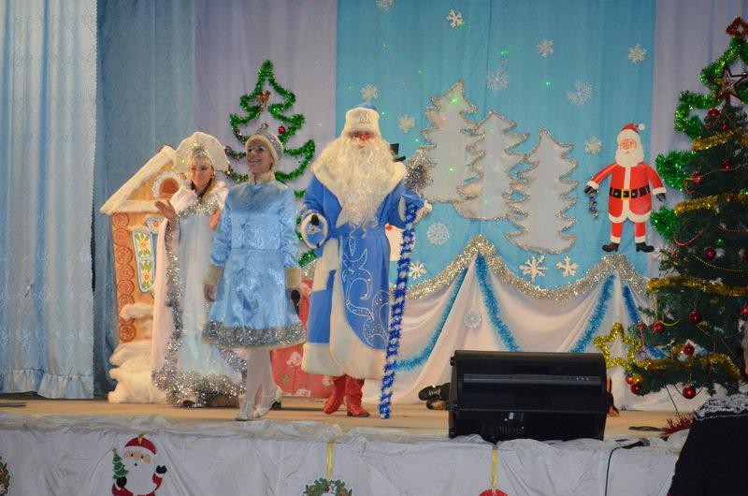
В настоящее время интернат рассчитан на 411 койко-мест, имеются два отделения:
психоневрологическое отделение 221- койко-мест, отделение милосердия — 190 койко-мест, где специалистами ведётся разносторонняя активная работа по реабилитации и абилитации получателей социальных услуг. Активно продолжает применяться трудотерапия, поддерживаются трудовые и физические навыки проживающих.

Деятельность учреждения ведётся в режиме социального стационарного обслуживания.
В 2021 г. Интернат работал в режиме самоизоляции, но и прежде выполнялись многочисленные задачи по развитию и улучшению качества жизни для получателей социальных услуг в интернате.
В 2022-2023 гг. Жизнь вернулась в прежнее русло. Интернат отпраздновал свой 50-летний юбилей. Одной из задач всегда была – формирование позитивных эмоций.
Люди с ограниченными возможностями здоровья (ОВЗ), так же как и здоровые, обладают талантами, способностями, одаренностью, которые необходимо развивать. Искусство лечит. «Творчество – пишет В.В.Давыдов, – является уделом всех,… оно является нормальным и постоянным спутником развития». Для плодотворного общения важно установление добрых и доверительных взаимоотношений, необходим эмоциональный контакт. Главная проблема людей с ограниченными возможностями здоровья (ОВЗ) заключается в нарушении связи с миром, в отсутствии контакта. Необходимо помочь им проявить себя и оказать поддержку, увидеть в них сильные стороны и всеми силами помочь развить скрытые (иногда необычные) способности.
Таким образом, кружковые занятия имеют большие возможности для развития творческих способностей и творческой активности, проживающих в интернате.
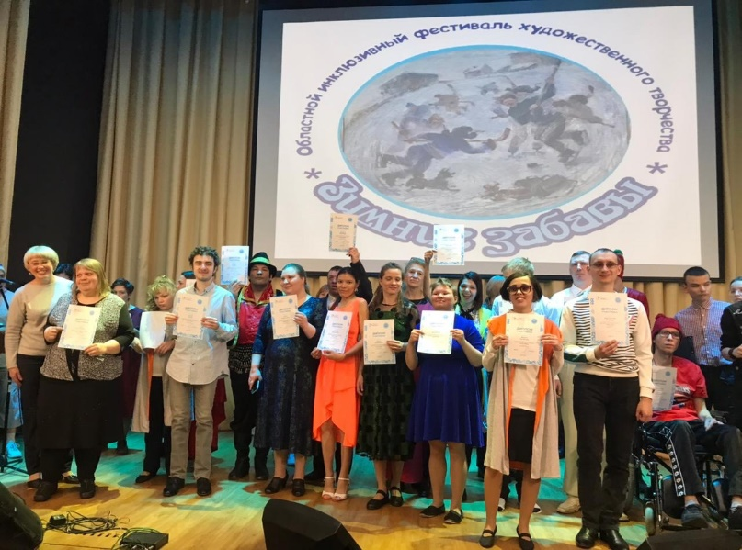
Клиенты регулярно принимают участия в инклюзивных фестивалях, концертах и

